**２０２４年 研究レポート**

**▼対象者**

|  |  |
| --- | --- |
| 社員番号 | 氏名 |
| 220750058 | **大迫　かなた** |
| 所属部署（本部～係） | |
| ICT事業本部　KCビジネスソリューション事業部  ｼｽﾃﾑ開発技術部　鹿児島ｼｽﾃﾑ開発2課　鹿児島ｼｽﾃﾑ開発2A | |

**▼作成指導者**

|  |  |
| --- | --- |
| 社員番号 | 氏名 |
| 180450542 | **橋口　尭史** |
| 所属部署（本部～係） | |
| ICT事業本部　KCビジネスソリューション事業部  ｼｽﾃﾑ開発技術部　鹿児島ｼｽﾃﾑ開発2課　鹿児島ｼｽﾃﾑ開発2A | |

|  |
| --- |
| エントリー区分（ビジネスプラン／業務改善） |
| 業務改善 |
| 研究テーマ |
| 業務改善のための、AI検索ツールの検討と活用 |

＜ 提出方法 ＞

上長承認(事業部長～チームリーダー)を得た論文(Word)を、下記の通りメール(Googleドライブ共有)でお送りください。

メール宛先 ：　TO：　kenshu@kccs.co.jp (担当者：黒瀬菜穂)、

CC：　作成指導者、発表者の上長(事業部長 ～ チームリーダー)

件名 ：2024年研究レポート論文提出

添付ファイル名 ：業務改善orビジネスプラン【氏名】2024年研究レポート.docx

※kenshu(group)への提出(メールの到着)が1分でも遅れた場合、審査項目・審査基準に記載の通り、減点となります。

※表紙はP.0とし、次ページよりP.1(20ページ以内で作成)とします。

**目次**

要旨 2

1.　はじめに 2

1-1.　テーマ選定理由 2

1-2.　社内の情報収集における現状 2

1-2-1.　調査対象、調査方法、調査内容 2

1-2-2.　調査結果 3

2.　AI検索ツールの検討 5

2-1.　検討項目 5

2-2.　調査結果 6

2-3.　検討結果 10

2-4.　「Atlassian Intelligence」について 11

3.　Confluence検索アプリの開発 12

3-1.　アプリ概要 12

3-2.　アプリ仕様 14

4.　 Confluence検索アプリの検証 16

4-1.　検証方法 16

4-2.　検証結果 16

5.　改善効果 17

6.　今後の課題考察と展望について 19

6-1.　今後の課題考察 19

6-2.　今後の展望 20

参考文献 20

# 要旨

　本稿では、業務における情報収集の課題を明らかにし、情報収集に費やす時間を削減するため、AI検索ツールの検討と活用の提案を行う。

　日々の業務で、情報の格納場所が不明確なことから目的の情報を得るのに時間がかかる場面が多く、検索手法や検索ワードが適切でないために情報が得られない。又は、反対に膨大な検索結果が得られ、それらの確認に多くの時間を必要とすることが頻発した。前述の課題に対し、AI検索ツールが有効であると考え、AI検索ツールの検討を実施した。

　検討結果より「Atlassian Intelligence」を採用し、活用方法について検討したところSlackからConfluenceの情報を検索するアプリを開発するに至った。アプリ使用時と未使用時のそれぞれに対して検証を行い、検証結果から予測される改善効果を定量的に評価した。又、検証結果から明らかとなった、使用頻度の高い用語の検索精度、結果が得やすいナレッジの管理方法、Confluence以外に蓄積されている情報の反映等の残された課題についても対応方法を検討し、「Atlassian Intelligence」を用いた検索アプリの活用について提案する。

# 1.　はじめに

## 1-1.　テーマ選定理由

　私たちは日々の業務で様々な情報ソースを活用し、情報収集に努めている。Web上には膨大な情報が存在し、又、SlackやConfluenceに蓄積された情報も整理されずに存在することが多く、情報収集に時間がかかる。執筆者の場合、検索ワードが適切でないことにより目的の情報にたどり着けない、反対に検索結果が膨大で一つ一つの確認に時間を費やしてしまうことが頻発した。

　前述した問題に対し、近年社会現象を巻き起こしている「ChatGPT」といった生成系AIのように、対話式で情報を提供するAI検索ツールは有効でないかと考え、AI検索ツールの検討と活用を実施することに至る。

## 1-2.　社内の情報収集における現状

　1-1は主観に基づいていたため、客観的な証拠を得るために社内調査を実施した。以下1-2-1で調査対象、調査方法、調査内容について説明した後、1-2-2で調査結果について詳細を説明する。

### 1-2-1.　調査対象、調査方法、調査内容

◇調査対象

全事業本部、正社員を対象。

◇調査方法

Googleフォームを用いてアンケートを実施。

期間としては2024年7月24日(水) ～ 2024年8月7日(水)までの2週間を対象にアンケートを実施した。

アンケートを実施した結果、553件の回答を得られた。

◇調査内容

アンケートの内容は、①基本データ、②情報収集に費やす時間、③情報ソースや情報収集を実施する場面について、④情報収集に対する具体的な問題、⑤社内情報AI検索ツールの利用意向である。計11問から構成される。又、アンケートの形式としては主に選択式としており、一部理由等を記載する質問については記述式とした。

### 1-2-2.　調査結果

◇１回の情報収集における最大調査時間について

　図 1は1回の情報収集に費やす最大時間をアンケートで調査した結果である。1番多い時間としては「10分～30分」という結果となり、1番少ない時間としては「10分以内」という結果となった。又、30分以上時間を費やすことがあると回答した割合は57.25%という結果となった。この結果より半分以上の人が30分以上情報収集に時間を費やしたことがあるということがわかり、1-1で記述した情報収集に費やす時間の削減は社内でも課題としてあげられるのではないかと考えられる。

図 1　1回の情報収集に費やす最大時間

◇情報収集における課題について

　情報収集の際に困ったことや時間がかかる理由についても調査を行った。結果は図 2の通りである。1-1で記述した課題は社内でも同様に課題としてあげられていることがわかる。又、図 2の上位6つの課題の内「どこに情報が記載されているかわからない。又は、誰に聞いたらいいかわからない。」「ヒットした情報が多く、確認するのに時間がかかる。」「ヒットした情報の内容を理解するのに時間がかかる。」「検索の仕方がわからない。（自分が欲しい情報にヒットするような検索キーワードがわからない）」のこれらの４つの課題についてはAI検索ツールを使用することにより改善できると考えられる。

図 2　情報収集における課題

◇社内情報AI検索ツール利用意向について

　「社内の情報を検索できるAI検索ツールがあれば利用したいと思うか」というアンケートについては80%以上の方が「思う」と回答しており、AI検索ツールへの需要も高い（図 3）。又、「思う」と回答した理由については「気軽に質問できるから」が1番多く、他にも「要点をまとめて確認できる」や「曖昧なキーワードから必要な情報にたどり着いてほしい」という意見があった。

図 3　社内情報AI検索ツール利用意向調査

調査結果より、半数以上が１回の情報収集に30分以上費やすことがあることがわかり、情報収集に費やす時間の削減は業務全体の改善にも効果的であると考えられる。又、1-1のテーマ選定理由で記述した問題が社内でも同様に問題として挙げられ、それらの問題に対してAI検索ツールは有効であると考えられる。さらに社内情報を検索できるAI検索ツールへの需要も高いことが確認できた。

# 2.　AI検索ツールの検討

　本章ではAI検索ツールの検討を行った結果について説明する。2-1でツールの検討項目について説明した後、2-2でツールの調査結果、2-3と2-4で検討結果について説明する。

## 2-1.　検討項目

　下記8項目を検討項目とした。それぞれの項目について以下に詳細を記す。

◇検索対象（学習対象）

　社内情報を検索対象としたいため、検索対象のデータが何になるのか、追加が可能であるかなどを評価する。

◇情報の信憑性

　検索した結果の信憑性を評価する。又、返答に使用したデータがすぐ確認できるかなども評価対象とする。

◇セキュリティ

　社内情報を検索対象としたいため、情報漏洩となる可能性がないか考慮する。又、入力した検索内容がAIの学習対象とならないことも評価対象とする。

◇表示形式

　会話形式で表示できるか、検索結果が要約されるかどうかについて評価する。

◇導入のしやすさ

　導入時のコストやサポート対応について評価する。

◇料金形態

　利用料金について評価する。

◇Confluenceとの親和性

　ICT事業本部では社内情報のナレッジマネジメントシステムとしてAtlassian社が提供するConfluenceを使用している。既にこのツールで社内のナレッジを管理しているため、AIサービスとの親和性について評価する。

◇Slackとの親和性

　全社導入となったSlack（コミュニケーションツール）との親和性についても評価する。

## 2-2.　調査結果

　2-1の検討項目に基づきツールの調査、比較を行った。今回は3つのサービスを検討対象とし、それぞれの検討項目について比較を行った。以下に各サービスについての詳細を述べる。

**1.　ChatGPT**

◇概要

　広く親しまれているAIチャットボットソリューションである。基本的に以下4プランが提供されている。（2024年8月時点）

・ChatGPT Free：無料で利用可能。基本的な機能を提供。

・ChatGPT Plus：有料プラン。Freeプランに比べ、より高度な機能やパフォーマンスを提供。

・ChatGPT Team：チームや小規模なグループ向けのプラン。

・ChatGPT Enterprise：大規模企業向けのプラン。Teamプランと比べ、より高度なセキュリティやカスタマイズ、サポートを提供。

　Freeと Plusの違いは使用できる言語モデルの制限やGPTsの利用制限等である。又、TeamとEnterpriseの違いとしては高度な管理機能、カスタマイズオプション、セキュリティ管理となる。

　今回はFreeプランとEnterpriseプランについて詳しく調査を行った。

◇検索対象（学習対象）

　大規模なテキストデータセット（書籍、ウェブサイト、記事、百科事典など、多様な公開情報）や対話データ等が学習対象となる。又、社内情報について学習させることは可能だが、膨大なデータが必要となる上ファインチューニングやプロンプト設計等の専門知識を求められる。

◇情報の信憑性

　トレーニングデータのカットオフ日までの情報を基にしているためリアルタイムの結果が表示できない。さらに情報源が正確ではない可能性や言語モデルの限界等があるため信憑性については保証できない。又、情報源となったソースが表示されないため、応答結果の信憑性についてすぐに確認ができない。

◇セキュリティ

　FreeプランとEnterpriseプランで最も顕著な違いがある項目の1つである。Enterpriseプランでは企業向けにデータ保護が強化されており、企業内部のデータが気密性を保つための措置が講じられている。又、ユーザーの入力データがトレーニングに使用されることがないため、データのプライバシーが重視されている。

◇表示形式

　会話形式で表示可能。対話型AIとなっている。又、要約されてユーザーに分かりやすい形で表示される。

◇導入のしやすさ

　Freeプランは既に社内で活用されているため、割愛する。

　Enterpriseプランはサインアップと契約は容易に対応が可能。導入時セキュリティ設定やインターネット接続設定等いくつかの設定を行う必要があるが、OpenAIのサポートチームがサポートやリソースを提供しているため、比較的導入しやすい環境と考えられる。しかし、自社システムに組み込みが必要な場合や独自のトレーニング、カスタマイズを行う際は知識が必要となる場合がある。

◇料金形態

　Freeプランは無料で提供されている。Enterpriseプランは問い合わせとなっていて具体的な料金については不明である。しかし、Teamプランでは1ユーザー当たり月額$30(年間契約：月額$25)となっているためそれ以上の金額となる見込みである。

◇Confluenceとの親和性

　提供されているサービスはなし。カスタムプロンプトの使用やファインチューニングを行う必要がある。

◇Slackとの親和性

　既に社内で活用例があるため、詳細については割愛する。

**2.　Perplexity**

◇概要

　自然言語処理（NLP）と機械学習技術を使用したAI検索エンジンである。

　基本的に以下3プランが提供されている。（2024年8月時点）

・Perplexity標準：無料で利用可能。基本的な機能を提供。

・Perplexity pro：有料プラン。標準プランに比べ、より高度な機能や追加サービスを提供。

・Perplexity Enterprise pro：大規模な企業や組織向けのプラン。カスタマイズされた機能や高度なサポートを提供。

　今回は標準プランとEnterprise proプランについて詳しく調査を行った。

◇検索対象（学習対象）

　検索対象としてはインターネット上の最新情報である。OpenAIのGPTモデルとBing検索エンジンを使用している。基本的にインターネット上で公開されている情報を検索対象としているため、社内情報の検索には直接対応していない。社内情報の検索を行うためにはプレインテキスト、コード、又はPDFをアップロードする必要がある。

◇情報の信憑性

　情報源が正確ではない可能性や言語モデルの限界等、AIにおける基本的な課題はある。しかし回答に使用された情報源や参照元を明示するため、ユーザーが情報の信憑性を確認しながら利用することが容易である。

◇セキュリティ

　標準プランは、外部に情報が公開されるリスクがあり入力された情報がAIによって学習され他社の回答に利用される可能性がある。

　Enterprise proプランは、企業のニーズに応じた高度なセキュリティ機能を提供している。又、ユーザーのクエリは非公開のまま保持されアップロードされたファイル等に関しても一定期間後自動で削除されるなど厳格なデータ保持ポリシーが実施されている。

◇表示形式

　会話形式で表示可能。対話型AIとなっている。又、要約されてユーザーに分かりやすい形で表示される。

◇導入のしやすさ

　標準プランはアカウント登録不要であり、ブラウザ上で簡単に利用できるため、導入はコストをかけずに対応可能。

　Enterprise proプランはセキュリティの設定やユーザー管理とアクセス制御の設定が必要である。リソース等も提供されており、サポートチームのサポートも提供されている。

◇料金形態

　標準プランは無料で提供されている。Enterprise proプランは1アカウントあたり月額$40、年額$400で提供されている。大規模なチームや年間サブスクリプションでは割引が適用される場合もある。

◇Confluenceとの親和性

　提供されているサービスはなし。

◇Slackとの親和性

　Perplexity Pushによってユーザーが関心を持っているトピックに関する最新情報を自動的に取込み、Slackのチャンネル等で共有される機能が提供されている。Slack内の情報を検索できるというものではない。又、PerplexityのSlackアプリ等は提供されていない。

**3.　Atlassian Intelligence**

◇概要

　Atlassian社が提供するAIおよび機械学習を活用した機能群のことである。JiraやConfluenceなどのAtlassian製品に組み込まれタスクの自動割り当てや自然言語処理による情報検索などが可能となる。

◇検索対象（学習対象）

　検索対象としてはAtlassian製品のデータとなる。学習対象については未公開となっているが、おそらくAtlassian製品のデータやユーザーの入力を学習対象としているのではないかと考えられる。

◇情報の信憑性

　情報源が正確ではない可能性や言語モデルの限界等、AIにおける基本的な課題はある。しかし回答に使用された情報源や参照元を明示するため、ユーザーが情報の信憑性を確認しながら利用することが容易である。又、情報源となるデータも不特定多数のデータではなく社内に蓄積されたデータになるため正確性が一般の検索ツールと異なり高くなると考えられる。

◇セキュリティ

　Atlassian社はセキュリティに対して非常に高い基準を持っており、Atlassian Intelligenceもそれに準じる形となっている。

◇表示形式

　会話形式で表示可能。非対話型検索AIとなっている。又、要約されてユーザーに分かりやすい形で表示される。

◇導入のしやすさ

　既に社内で導入されているため、割愛する。

◇料金形態

　Premiumプランからの利用が可能となり、1アカウントあたり月額$8.97で提供されている。

◇Confluenceとの親和性

　Confluence中に組み込まれているため、親和性は高い。

◇Slackとの親和性

　Atlassian製品についてSlackとの親和性は高く、既にConfluenceやJiraとの連携が可能なSlackアプリが存在する。しかし、2024年8月現在、Confluenceの情報をAtlassian Intelligenceを用いて検索するSlackアプリ等は提供されていない。Atlassian IntelligenceのAPIサービスの提供等もない。

表 1　AI検索ツールの比較表

|  |  |  |  |  |  |
| --- | --- | --- | --- | --- | --- |
| 検索ツール | ChatGPT | ChatGPT　enterprise | Perplexity AI | Perplexity Enterprise Pro | Atlassian Intelligence |
| 検索対象  （学習対象） | × | △ | × | △ | 〇 |
| 情報の信憑性 | △ | △ | 〇 | 〇 | 〇 |
| セキュリティ | × | 〇 | × | 〇 | 〇 |
| 表示形式 | 〇 | 〇 | 〇 | 〇 | △ |
| 導入のしやすさ | 〇 | 〇 | 〇 | 〇 | 〇 |
| 料金形態 | 〇 | △(×) | 〇 | × | 〇 |
| Confluenceとの  親和性 | △ | △ | ×（不明） | ×（不明） | 〇 |
| Slackとの  親和性 | 〇 | 〇 | △ | △ | 〇 |

## 2-3.　検討結果

　2-2でAI検索ツールとしてChatGPT、Perplexity、Atlassian Intelligenceの3つのサービスを比較し、Atlassian Intelligenceを選定するに至った。他２サービスが除外された理由と、Atlassian Intelligenceの選定理由を以下に述べる。

◇ChatGPTが選定から外れた要因

　大きな要因として、情報の信憑性が低いという点があげられる。ChatGPTの情報はトレーニングデータのカットオフ日までのものであり、最新の情報にアクセスすることが難しい。加えて情報源が明示されないため、応答の信憑性を確認することが難しく誤った情報を活用してしまう懸念がある。

　又、ChatGPTに社内情報を学習させるには、膨大なデータが必要となる上ファインチューニングやプロンプト設計等の専門知識を求められる。このため導入時にコストがかかりすぎるという点があげられる。さらに1ユーザー当たり月額$30(年間契約：月額$25)以上費用がかかる可能性が高いためコストパフォーマンスの面でも選定からは除外するという結果に至った。

◇Perplexityが選定から外れた要因

　主にインターネット上の公開情報を検索対象としており、社内情報の検索には対応しておらず、社内情報を取り扱うためにはプレインテキストやPDFをアップロードする必要がある。その煩雑さが一番の問題点としてあげられ、社内情報の検索には適切ではないと判断した。

　又、セキュリティの面でEnterprise Proプランを採用する必要があり、1ユーザー当たり月額$40費用がかかるため、コストパフォーマンスが低い。さらにConfluence やSlackといった外部ツールとの親和性の低さも選定から外れた要因となった。

◇Atlassian Intelligenceの選定理由

　Atlassian Intelligenceは内部データに基づいて学習を行い、検索対象においても社内で蓄積されたデータであるという点で信憑性が高いため、比較的正確な情報提供が可能である。さらに回答に使用された情報源や参照元を明示するため、信憑性の確認がすぐ行えるという点においても評価が高かった。

　又、既に社内で導入している実績があるため導入コストは最小限で抑えることができるうえ、1ユーザー当たり月額$8.97という他のサービスより低い価格で提供されるためこのコストパフォーマンスの高さについても選定される大きな要因となった。

　既に社内では「KaIND」というOpenAIを使用したチャットボットツールの運用を行っているため、ChatGPTやPerplexityのような外部データを検索対象にした場合に高いパフォーマンスが期待されるツールについては現時点での需要は低いと考えられる。

　ただし、「Atlassian Intelligence」に関して、現在ConfluenceやJiraは既にいくつかの案件で運用しており、ある程度のナレッジを蓄積しているが、「KaIND」にてAtlassian社製品の情報を検索する機能は存在しない。そのため、Atlassian社製品の情報の扱いに特化した「Atlassian Intelligence」を選定する結果となった。又、ConfluenceやJiraについてのノウハウを持っているメンバーも多いことからも引き続き情報の蓄積が活発に行われることが考えられるため、「Atlassian Intelligence」の有用性は今後拡大すると思われる。

# 3.　Atlassian Intelligenceの活用とアプリ開発

　2の結果として「Atlassian Intelligence」を選定した。本章では「Atlassian Intelligence」の活用方法について検討し、その検討結果をもとに開発した検索アプリの内容を説明する。

## 3-1.　Atlassian Intelligenceの活用について

　「Atlassian Intelligence」はAtlassian社が提供するAIおよび機械学習を活用した機能群のことであり、各Atlassian製品に組み込まれている。Confluenceで提供されている「Atlassian Intelligence」の機能はいくつか存在し、本稿ではその内の1つであるフィルターや高度な検索構文を使用する代わりに、Atlassian Intelligenceを使用し自然言語でConfluence上の情報を検索可能とする機能にフォーカスして活用方法を検討した。

　この機能は①ブラウザ上でConfluenceのページにログイン、②検索ボックス上に検索内容を記述、③「AskAI」ボタンを押下の操作によって検索した結果が表示される。前述した操作によって「Atlassian Intelligence」を使用した検索は可能となるが、検索の度にこの操作を行うのは手間がかかるため、KaINDのようにSlack上から気軽に検索できるようにしたいと考えた。

しかし、調査の結果、「Atlassian Intelligence」と連携するためにAPIは現在提供されていないことが判明したため、連携アプリを開発するに至った。

・・・又は・・・

前述した操作によって「Atlassian Intelligence」を使用した検索は可能となるが、検索の度にこの操作を行うのは手間がかかると感じた。そこでKaINDのようにSlack上から検索可能とすることで利便性の向上が期待できると考え、Slackとの連携アプリを開発するに至った。

## 3-2.　アプリ開発

### 3-2-1.　アプリ概要

　本アプリはConfluenceに蓄積された社内ナレッジをAI検索するSlackアプリとなっている。大まかな流れとしては次の通りである。

* 1. Slackアプリのメッセージから検索したい内容が送信される
  2. ①で送信されたメッセージをAtlassian Intelligenceに渡して検索処理を実行する。
  3. ②で取得した検索結果をSlackのメッセージで見やすいように編集を行う。
  4. ③で編集した検索結果をSlackのメッセージとして送信する。
  5. アプリのメッセージ画面に検索結果が表示される。

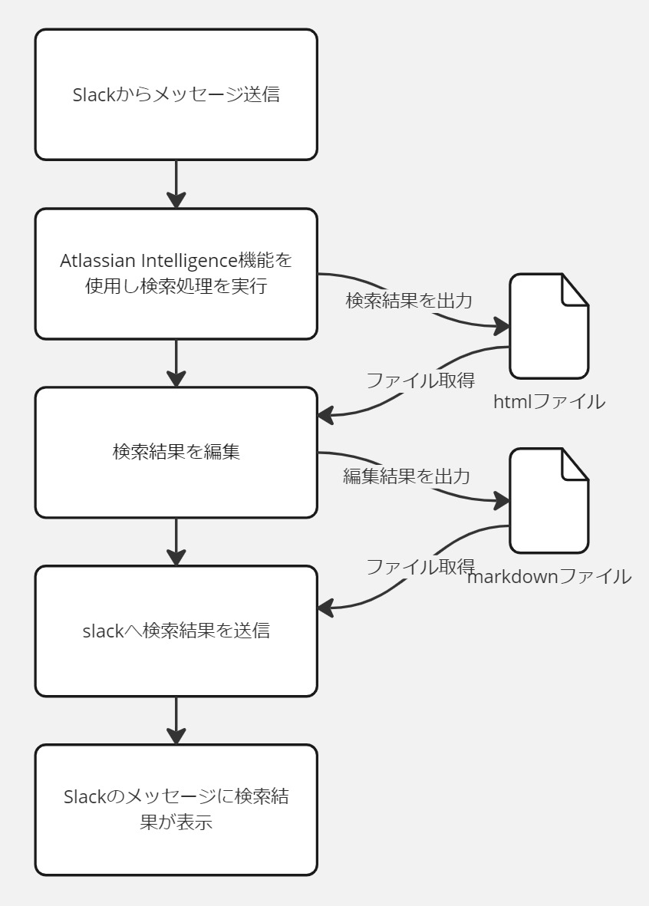

図 4　アプリの概要フロー図

　使い方は以下の通りである。

1. Slackアプリを起動
2. 検索アプリのメッセージに検索したい内容を記述して送信する。

　結果は下記画像のようにスレッドで検索結果が表示される。回答に使用したページはリンクとして表示されるため、より詳細な内容を知りたい場合はそのリンク先で確認することも可能である。

図 5　アプリの使用方法

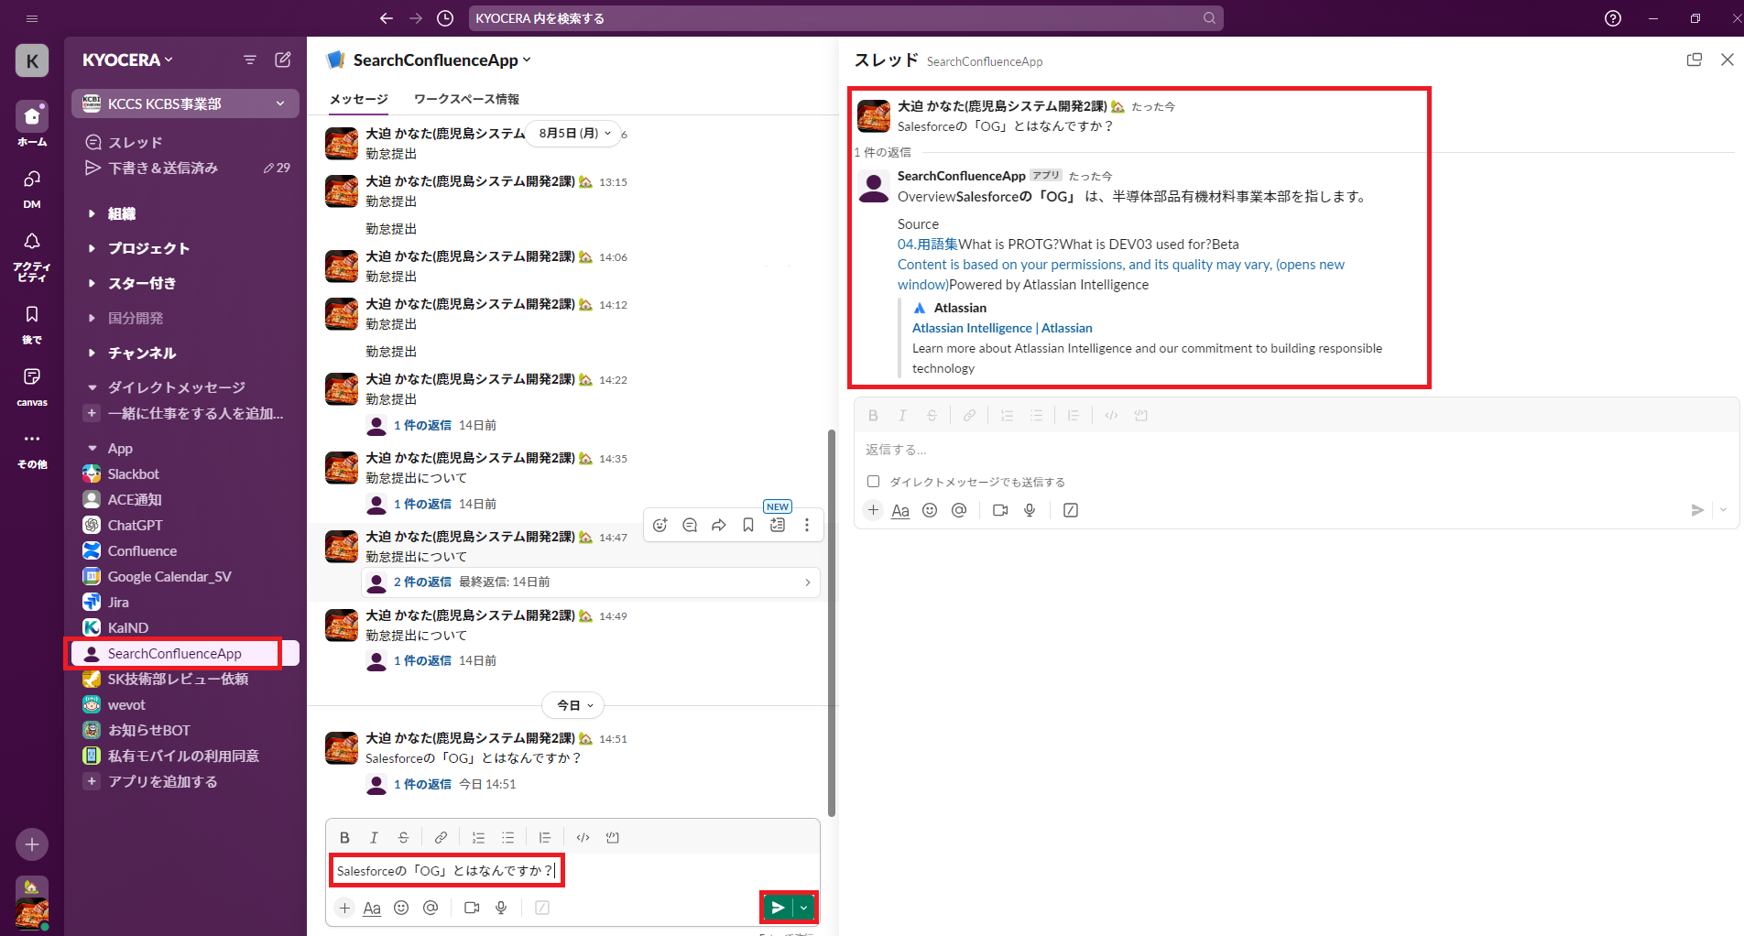

図 6　アプリの検索結果画面

　このアプリによってSlack上からConfluenceの社内ナレッジを検索することが可能となる。

### 3-2-2.　アプリ仕様

　ここではアプリの仕様について説明する。全体の構成としては図 7の通りである。

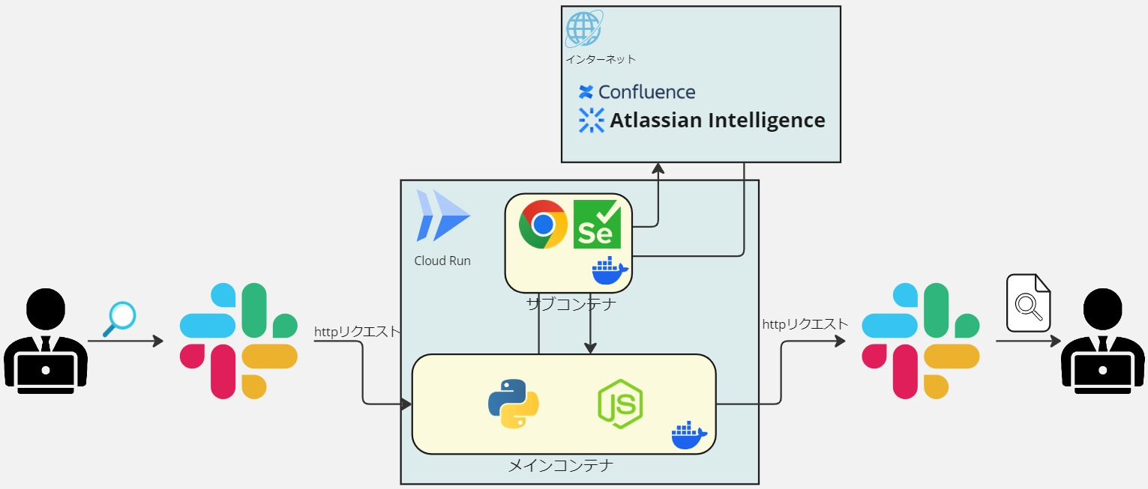

図 7　システム構成図

◇Slackアプリ(フロント) KCBS事業部ワークスペースにSlackアプリを展開した。

・機能

　検索内容の入力を受け付ける処理。

　検索結果を表示する処理。

　バック側へ検索内容のリクエストを送信する処理。

・使用サービスやパッケージ

　Slackの開発者用ツール

・詳細

　Botを作成し、そのBotがアプリ側のイベントを取得する。今回は「message.im」という検索アプリ自身のDMにメッセージが送信されたというイベントを取得するように設定をした。Botはイベントを取得した際、Webhookを使用して、リクエストを予め指定したエンドポイントへ送信する。

◇Slackアプリ(バック)

・機能

　フロント側から送信されたリクエストを受け付ける処理。

　送信された検索内容をAtlassian Intelligenceを使用し検索する処理。

　検索結果をSlackのメッセージとして読みやすいように編集する処理。

　検索結果をSlackのメッセージとして送信する処理。

・使用サービスやパッケージ

　Slack Bolt（公式フレームワーク）

　Selenium（ブラウザ自動化を可能にするツール群とライブラリ群）

　Pythonライブラリ：BeautifulSoup、markdownify、Requests

　Node.jsライブラリ：slackify-markdown

・詳細

　フロント側から送信されたリクエストを受け付ける処理には、「Bolt」を使用した。アプリの初期化、起動、フロント側から送信されたリクエストをリッスンする処理を構築した。このアプリに対し送信されたリクエストがトリガーとなり検索処理が実行される。

　Atlassian IntelligenceのAPIが存在しないため、検索処理にはSeleniumを使用した。ブラウザ経由でログイン、検索ワードの入力、「AskAI」ボタンを押下し、Atlassian Intelligenceを使用して検索を実行した後、検索結果をhtmlファイル形式で保存する。

　検索結果のhtmlをSlack上で違和感なく表示させるために、html⇒markdown⇒mrkdwn(Slack用markdown形式)の変換が必要である。html⇒markdownの変換処理には「BeautifulSoup」と「markdownify」を使用し、markdown⇒mrkdwnの変換処理には「slackify-markdown」を使用した。

　変換した検索結果をトリガーとなったSlackメッセージのスレッドへ返信するようにPostリクエストを送信する。

◇APサーバー（Cloud Run、Docker）

　Slackからのリクエストを取得する必要があるため、今回GCPのCloud Runサービスを使用した。又、Dockerコンテナとしてメイン処理であるアプリケーションのコンテナと、webドライバーのSeleniumコンテナの2つを使用してマルチコンテナの仕組みを構築した。

# 4.　 Confluence検索アプリの検証

　本章では作成したConfluence検索アプリの検証方法と結果について述べる。

## 4-1.　検証方法

・計9名（アプリ使用5名、アプリ未使用4名）の社員で検証を実施。

・指定した検索内容について調査を行った。確認項目は以下の通りである。

【共通項目（アプリ使用、アプリ未使用）】

1. 検索に費やした時間(分)
2. 検索結果の内容
3. 既知の内容か否か

【アプリ使用のみの項目】

④ アプリについてのアンケート

・検索内容については「案件関連での検証」「事務処理作業関連での検証」「社内の技術的なナレッジの調査での検証」の場面別に分けて検証を行った。合計20件の検索内容で検証を実施し、それぞれの検索内容の件数を以下に記述する。

　案件関連での検証：２案件ごとにそれぞれ5件（計10件）

　事務処理作業関連での検証：5件

　社内の技術的なナレッジの調査での検証：５件

## 4-2.　検証結果

◇検索に費やした時間について

　表 2は場面別の1件当たりの検索に費やした平均時間の結果である。「案件関連」「社内の技術的なナレッジの調査」ではアプリ使用時が検索にかかった時間は短くなり、「事務処理作業関連」ではアプリ未使用時が検索にかかった時間は短くなった。比較的情報量が制限される案件別の情報や、社内の技術的なナレッジ情報の検索ではアプリを使用した方が早いという結果になった。この結果に対し、事務処理作業関連では検索時のキーワードが一般的によく使用される言葉が多く、AIが必要とする情報を取得するのが難しいという結果になった。具体的には「勤怠の提出方法」について調査する場合、「勤怠」というキーワードがよく使用される用語であるため、目的の情報にたどり着かなかった。~~又、「出張時のToDo」について調査する場合、「出張」というキーワードがよく使用される用語であり、KCCS独自の作業ではなく一般論が結果として表示された。~~

表 2　検索に費やした時間（アプリ使用、アプリ未使用）

|  |  |  |
| --- | --- | --- |
| 場面別検証内容 | １件当たりの検索に費やした時間（分） | |
| アプリ使用 | アプリ未使用 |
| 全体 | 1.18 | 1.55 |
| 案件関連 | 1.08 | 1.72 |
| 事務処理作業関連 | 1.91 | 1.08 |
| 社内ナレッジ関連 | 0.86 | 1.71 |

◇検索でヒットしなかった件数

　表 3はたどり着くことができなかった検索内容の件数である。アプリ使用時に「事務処理作業関連」の項目でたどり着くことができなかった検索内容が8件ある。原因として前述した理由と同じく、検索時のキーワードがよく使用される言語が多いため、AIが誤った情報を返すという結果となった。

表 3　ヒットしなかった件数（アプリ使用、アプリ未使用）

|  |  |  |
| --- | --- | --- |
| 場面別検証内容 | 検索でヒットしなかった件数（件） | |
| アプリ使用 | アプリ未使用 |
| 案件関連 | 0 | 1 |
| 事務処理作業関連 | 8 | 0 |
| 社内ナレッジ関連 | 1 | 0 |

◇アプリ使用時と未使用時の検索精度・・ここは適切なタイトルにする・・・

　前述した結果から事務処理作業関連でAIによる（アプリ使用時の？）検索精度が低いことがわかり、その要因について分析を行った結果を以下に述べる。

　図〇はアプリ未使用時の検索結果を示し、図□および図△はアプリ使用時の検索結果を示している。いずれも同一の検索ワードを使用した。

アプリ未使用時には、図〇に示すように上位に表示されたページを順に確認し、目的の情報にたどり着くまでこの操作を繰り返した。具体的には、図〇では上から3番目および4番目のページに目的の情報が記載されていた。

一方、アプリ使用時には、図□や図△に示されるようにメッセージの返答結果を確認し、目的の情報にたどり着くまでメッセージを送信する操作を繰り返した。図□および図△の結果からわかるように、同一の検索ワードを使用しても異なる検索結果が得られることがあり、図□では目的の情報が表示されたが、図△では異なる情報が表示された。

以上の結果から、同一の検索ワードで検索した際に、アプリ未使用時には上位に表示される目的の情報でも、アプリ使用時には表示されない場合があることを確認できた。

また、アプリ使用時に同一の検索ワードで検索した場合でも、異なる検索結果が表示される可能性があることが明らかとなった。

・・・AIの精度が低いことはここで記載する？・・・

・・・図〇はConfluenceの検索結果のスクショ、図□はアプリの検索結果の正しい結果のスクショ、図△はアプリの検索結果の間違った結果のスクショ・・・

# 5.　改善効果

　4-2の検証結果より、アプリ使用時はアプリ未使用時と比較し、検索時間が短くなることが明らかとなった。本章ではアプリを使用した場合に見込まれる改善効果について説明する。

◇前提条件

　図 8は１週間の検索時間についてアンケートを実施した結果をもとに、１日の検索時間を正規分布で表したグラフである。このグラフより1日約78分の時間を情報収集に費やしていると仮定する。

図 8　１日の情報収集に費やす時間

◇改善効果

　4-2の検証結果より、アプリ未使用時に対しアプリ使用時の検索に費やした時間の削減率は24.05%である。(削減率は以下の数式より算出)

$$\frac{アプリ未使用検索時間(分)-アプリ使用時検索時間(分)}{アプリ未使用時検索時間(分)}\text{×}\text{100}\text{=}\text{削減率(}\text{\%)}\text{=}\frac{1.55(分)-1.18(分)}{1.55(分)}\text{×}\text{100}\text{=}\text{24.05}\text{(}\text{\%)}$$

1日あたりの削減時間は78分×24.05%=18.76分であり、

年間当たりの削減時間は18.76分×20日×12カ月=75.04時間となる。

　金額として算出すると年間1人当たり4650円/時間(20日稼働の賃率)×75.04時間= 348,936円削減できる見込みとなり、KCBS事業部全体では348,936円×591= 206,221,176円削減できると考えられる。

# 6.　今後の課題考察と展望について

5では改善効果が見込まれる結果となったが？4の検証結果より、Atlassian Intelligenceによる検索精度はまだ十分でないことが考えられる。（・・・又は、明らかとなった。）よって、本章では検索精度向上のための課題について考察し、これに対する対応策を述べる。

また、今後の活動方針としてConfluenceへの情報蓄積推進に関する課題とその対応策、ならびに情報収集のさらなる展望について説明する。

## 6-1.　今後の課題考察

◇よく使用される用語について

　事務処理作業関連と社内ナレッジ関連を比較したところ、社内ナレッジ関連は特定のツール名などの限定的なキーワードで素早く目的の情報までたどり着けたことに対し、事務処理作業関連では4-2の検証結果であるように（例：「勤怠」「出張」「ツール」「ソフトウエア」等）で検索を行うと目的の情報を得られないことがあった。

　上記の結果より広く使用される単語単体のみでの検索ではなく、より特定しやすいキーワードと共に検索することで検索の精度が向上すると考えられる。

◇検索結果が得られやすいナレッジの管理について

　案件関連と事務処理作業関連を比較したところ案件関連では専用のスペース内に関連情報が整理されて掲載されているため、短い時間で目的の情報を得られたが、事務処理作業関連では類似した用語を使ったタイトルのページが複数存在し、目的とは異なる別のページがヒットしたため、目的の情報を得るまでに時間を費やした。

　上記の要因は事務処理作業に関する情報を記載する場所が明確に定まっておらず様々なスペースの一部に掲載されていることであると考えられる。

◇Confluence以外に蓄積されている情報について

　本稿で開発した検索アプリは検索対象がConfluenceに掲載されている情報に対してのみと限られる。よってConfluence以外に蓄積されている多くの情報に対しては検索対象外となっている。前述の情報を検索対象とするためにはConfluenceへ反映が必要となり、膨大な既存情報を反映することは課題であると考えられる。

## 6-2.　今後の展望

◇よく使用される用語について

　6-1で考察した結果より、特定しやすいキーワードとの組み合わせにより検索精度が変化するかの調査を実施し、その結果を検索アプリのガイドラインにまとめて展開する。

◇検索結果が得られやすいナレッジの管理について

　6-1で考察した結果より、事務処理作業専用のスペースを設け適切な管理を実施することで検索時間が短くなるかの調査を実施する。得られた結果よりテンプレートを作成し展開する。

◇Confluence以外に蓄積されている情報について

　2-4で記述した「Atlassian Intelligence」の機能を活用して、膨大な情報をConfluenceへ反映する方法について検討する。

　本研究で開発した検索アプリは、現状でConfluenceに蓄積された情報の効率的な検索を可能にし、年間KCBS事業部全体では約2億円のコスト削減効果を示した。しかし、さらなる業務改善を実現するためには前述した通りの対応が必要となる。

　今後の展望としては、Confluence内に業務関連の全ての社内情報（具体的には「案件情報」、「社内の各個人が作成した技術的なナレッジ」、「事務処理作業のマニュアル」、「会議の議事録」など）を蓄積し、検索アプリで容易に検索可能とすることである。これにより、必要な情報を迅速に取得できることで業務効率のさらなる向上や、情報の一元管理による組織全体の知識共有の深化が期待される。

　又、Slack内のナレッジもAIを用いて効率的に検索できるように、アプリの機能拡張も視野に入れて今後も改善活動を進めていく。

# 参考文献

ChatGPT （<https://openai.com/>）

Perplexity（<https://www.perplexity.ai/ja/>）

Atlassian Intelligence（<https://www.atlassian.com/ja/>）